Witam we środę 2.02.2022r.
Temat dnia: W jak waga.
Przed przystąpieniem do pracy proszę o przygotowanie po 5 małych kwadracików w kolorze białym, czerwonym i niebieskim.
- Co to są za przedmioty i do czego służą?
- Podawanie określeń: waga szalkowa, waga sklepowa, waga kuchenna, waga łazienkowa.
- Co to jest ważenie?
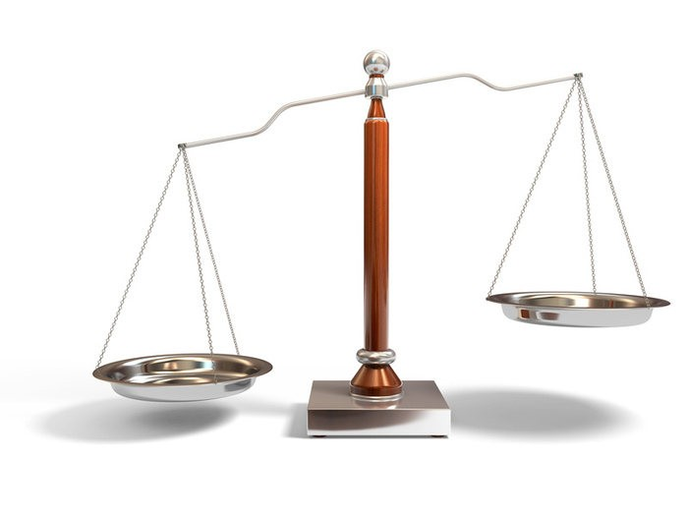
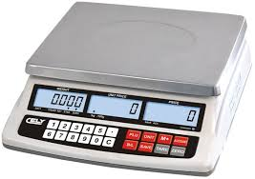
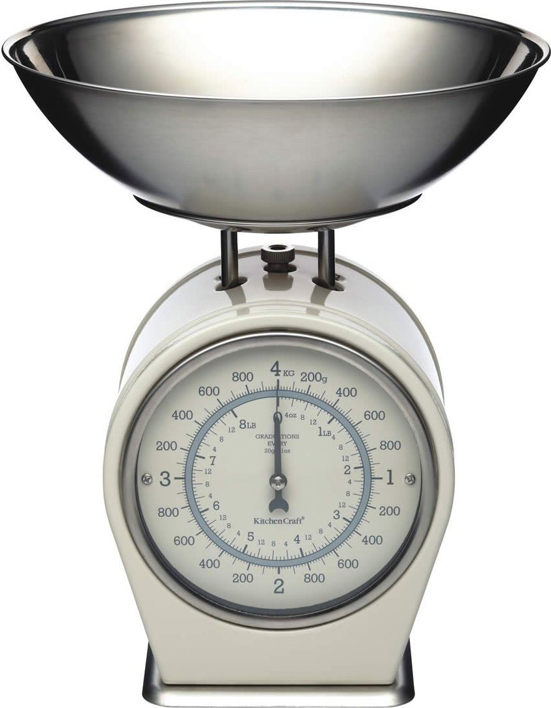
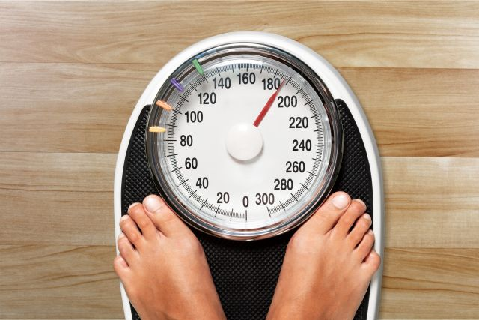

- Analiza i synteza słuchowa wyrazu waga.
- Podziel na sylaby słowo waga, klaszcząc w ręce. Policz ile sylab jest w tym wyrazie.
- Podziel na głoski słowo waga. Ułóż tyle białych kwadracików ile jest głosek. Policz ile jest głosek w wyrazie.
- Określenie położenia głoski w wyrazie waga. (na początku wyrazu)
- Podaj przykładowe słowa rozpoczynające się głoską w.
- Nazwij obrazki i wskaż te, które w swej nazwie mają głoskę w.

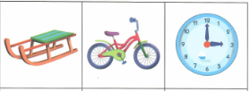
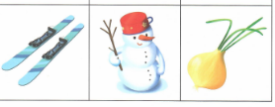
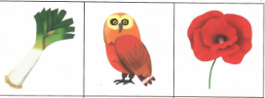
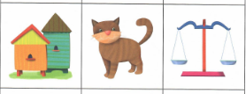

- Wypowiadanie głoski w długo (wwwyyyy…..)
- Wypowiadanie głoski w krótko (w, w, w, ,w..)
- Określenie, że głoska w jest spółgłoską. Co możecie powiedzieć o głosce w? Sprawdźcie czy jest to samogłoska, czy spółgłoska ? Przypomnijcie sobie jak to sprawdzaliśmy w przedszkolu . Jeżeli broda dotyka ręki umieszczonej pod brodą , to jest to samogłoska , a jeżeli nie to jest to spółgłoska .
- Układanie wyrazu waga z niebieskich i czerwonych kartoników. (niebieskie to spółgłoska, a czerwone to samogłoska)
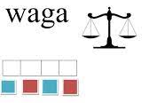

- Odczytanie wyrazu waga.

- Zabawa ruchowa przy muzyce „Dotknij”.

https://blizejprzedszkola.pl/skoczna-muzyka-utwor-instrumentalny-pd-mp3,3,4728.html#

Dziecko porusza się w dowolny sposób przy muzyce. Na zatrzymanie muzyki dotyka przedmiotu w kolorze jaki wymienił rodzic.

- Analiza i synteza słuchowa wyrazu Waldek.
- Podziel na sylaby słowo Waldek, klaszcząc w ręce. Policz ile sylab jest w tym wyrazie.
- Podziel na głoski słowo Waldek. Ułóż tyle białych kwadracików ile jest głosek. Policz ile jest głosek w wyrazie.
- Określenie położenia głoski w wyrazie Waldek.
- Podawanie przykładów imion rozpoczynających się głoską W (Weronika, Wiktor, wiktoria, Wanda)
- Układanie wyrazu Waldek z niebieskich i czerwonych kartoników. (niebieskie to spółgłoska, a czerwone to samogłoska.
- Czytanie wyrazu Waldek.

Waldek

- Prezentacja litery w - małej i wielkiej, drukowanej i pisanej.

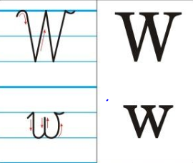

- Ćwiczenia w czytaniu i pisaniu litery W, w.
Poniżej załączone zostały kart pracy z waszych książeczek.
